Százhalombattai Református Missziói Egyházközség
2440 Százhalombatta, Szent István tér 7.
Százhalombattai református templom
honlap: honlap.parokia/lap/szazhalombatta
e-mail: szazhalombatta@reformatus.hu vagy ifilelkesz@mail.battanet.hu
telefon: 06-30-3804960, 06-20-4010061, 06-23-350-252

VÉDELMI SZABÁLYOK

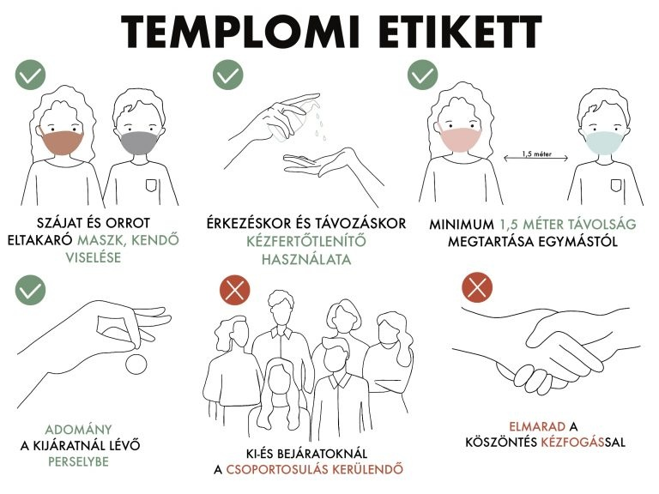

Kedves Testvérek!
Zsinati Elnökségi Tanácsunk 2020. május 18-án hozott állásfoglalása szerint megnyithatjuk templomainkat és ismét tarthatunk istentiszteleteket. Ennek a HOGYANJÁRÓL szeretnénk írni Testvéreinknek.
Hálát adunk Istennek, hogy mindeddig megőrzött bennünket a járványos időszakban. Kegyelméből megtartotta életünket, sőt Igéje és Szentlelke által új és áldott elhatározásokat érlelt bennünk. Szívből örülünk annak, hogy ismét találkozhatunk, habár követnünk kell a fokozatosság elvét.
1. A Százhalombattai Református Missziói Egyházközségben az eddigi online érintkezési módot az átmeneti időszakban is igyekszünk fenntartani járvány végéig. Ám 2020. május 24-től ismét valóságos formában is megtartjuk alkalmainkat.
2. Szeretettel kérjük azokat, akik lázasak vagy köhögnek, továbbra is az online lehetőséget vegyék igénybe. Betegen ne jöjjön senki a közösségi istentiszteletre!

Alkalmak:
1. Online gyermekáhítat péntek 17.00 óra.
2. Online felnőtt áhítat péntek 18.00 óra.
3. Vasárnapi istentiszteletet a templomunkban 10.00 órakor tartunk.
4. Skype-s csendesóra az idősek gondozóházában péntek 10.30 óra

Istentiszteleti rendelkezések:
1. A templom előterében kézfertőtlenítővel fogadjuk az érkező testvéreket.
2. Mindenki, minden alkalommal hozzon magával arcvédőt, ami lehet a szokásos maszk vagy egy kényelmes sál is.
3. Az egy háztartásban élő családok egy sorban egymás mellett foglalhatnak helyet.
4. Az egy háztartásban élők kivételével minden esetben be kell tartanunk a másfél méteres védőtávolságot.
5. A lelkészek és az orgonista (kántor) szolgálata közben arcát szabaddá teheti.
6. Az istentiszteleteken, gyülekezeti alkalmakon érintéssel járó köszöntést nem lehet alkalmazni.
7. Az alkalmak alatt az ajtókat nyitva tartjuk, mivel az ablakaink nem nyithatóak.
8. Az istentiszteletek végén, kérjük a visszamaradó testvéreket, amennyiben beszélgetni szeretnének, a fenti szabályokat akkor is maradéktalanul tartsák be.
9. Az alkalmak előtt és után fertőtlenítést végzünk a templomban és a gyülekezeti teremben.

Egyéb:
1. A mosdókba eldobható nedves törlőkendőt, szappanos oldatot és kézfertőtlenítőt helyeztünk el. A használt nedves törlőkendőt legyenek szívesek minden esetben a szemetesbe dobni, semmiképpen sem máshová!
2. A templomunk kapacitása a másfél méteres védőtáv és a 4 m2/személy elv betartásával maximum: 60 fő, a templomtérben 50 fő és a karzaton 10 fő
3. A gyülekezeti termünk kapacitása a másfél méteres védőtáv és a 4 m2/személy elv betartásával maximum: 30 fő
4. A perselypénz megszámolását vagy védőkesztyűben kell végezni, vagy a megszámolást követően azonnal kézfertőtlenítőt kell használni.
5. A lelkészi hivatalban személyes ügyintézés csak halaszthatatlan ügyben és előzetes időpontegyeztetetés után lehetséges. Ezért azt kérjük, hogy először telefonszámaink egyikén keressenek bennünket: 06-30-3804960, 06-20-4010061, 06-23-350-252.

Ezen szabályozás addig lesz érvényben, amíg kormányunk vagy egyházunk másként nem rendelkezik.
Szeretettel és testvéri köszöntéssel
Szalavári István gondnok sk. és Sárosi Gábor lelkipásztor sk.

Százhalombatta, 2020. 05. 24.

